|  |
| --- |
| МИНИСТЕРСТВО НАУКИ И ВЫСШЕГО ОБРАЗОВАНИЯ РОССИЙСКОЙ ФЕДЕРАЦИИ |
| **ФЕДЕРАЛЬНОЕ ГОСУДАРСТВЕННОЕ БЮДЖЕТНОЕ ОБРАЗОВАТЕЛЬНОЕ УЧРЕЖДЕНИЕ ВЫСШЕГО ОБРАЗОВАНИЯ «МОСКОВСКИЙ ГОСУДАРСТВЕННЫЙ УНИВЕРСИТЕТ ТЕХНОЛОГИЙ И УПРАВЛЕНИЯ ИМЕНИ К.Г. РАЗУМОВСКОГО (ПЕРВЫЙ КАЗАЧИЙ УНИВЕРСИТЕТ)»**  **(ФГБОУ ВО «МГУТУ ИМ. К.Г. РАЗУМОВСКОГО (ПКУ)»)** |
|  |
| **УНИВЕРСИТЕТСКИЙ КОЛЛЕДЖ ИНФОРМАЦИОННЫХ ТЕХНОЛОГИЙ** |

|  |
| --- |
| **ОТЧЕТ №9** |
|  |
| по учебной практике  УП.04.01. Учебная практика  по профессиональному модулю ПМ.04. Осуществление интеграции программных модулей. |
|  |
|  |
| Студента группы 090207-9о-21/4  специальности 09.02.07 Информационные системы и программирование |
| Вдовина Дениса Александровича |

|  |  |  |
| --- | --- | --- |
| Студент |  | Д.А. Вдовин |
| Руководитель практики от университета: |  |  |
| Преподаватель |  | Е.В. Гаиашвили |

Содержание

Введение 3

Основная часть 4

Системные требования антивируса 4

Загрузка и установка антивируса 4

Работа с приложением 6

Заключение 8

Контрольные вопросы 9

Список источников 10

Введение

При разработке программного обеспечения важнейшим аспектом является определение системных требований, гарантирующих корректную работу продукта на заданной аппаратной платформе. Это относится как к программным, так и к аппаратным характеристикам системы, на которой будет установлено приложение. Например, для работы браузера Internet Explorer требуется операционная система Microsoft Windows, в то время как на Linux или других *nix-системах он не будет функционировать. Аналогично, программное обеспечение может предъявлять требования к объему оперативной памяти, свободному месту на диске и тактовой частоте процессора, что напрямую влияет на производительность приложения. В случае антивирусных программ, таких как Антивирус Касперского, важно учитывать дополнительные требования, включая отсутствие другого антивирусного ПО на компьютере, чтобы избежать потенциальных конфликтов.

Основная часть

|  |  |  |
| --- | --- | --- |
| Параметр | Требования к Dr.Web Security Space | Параметры системы |
| Процессор | 1 ГГц | I5-10300H 2,5 ГГц |
| ОЗУ | 1 ГБ | 16 ГБ |
| Свободное место на диске | 2 ГБ | 200 ГБ |
| Браузер | Иметь доступ к сети Интернет | Доступ к сети Интернет имеется |

Системные требования антивируса

Загрузка и установка антивируса

Скачиваем Dr.Web Security Space с оф.сайта.

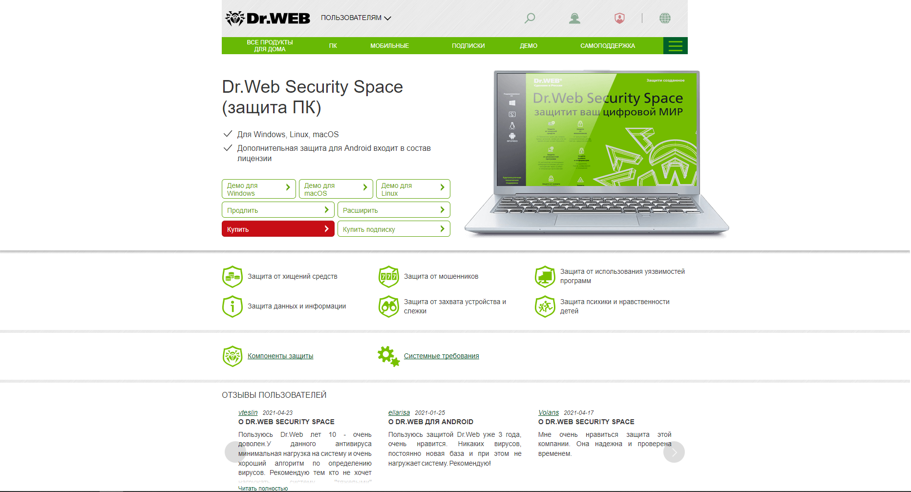

Рисунок 1. Главная страница антивируса.

Устанавливаем ПО.

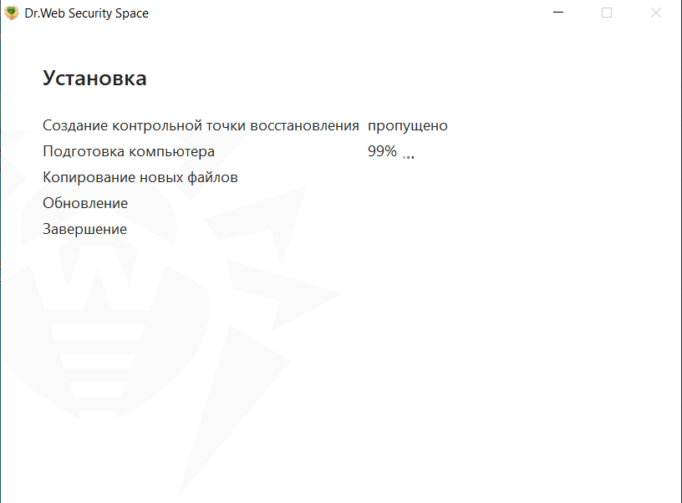

Рисунок 2. Установка антивируса.

Завершение установки и перезагрузка ПК

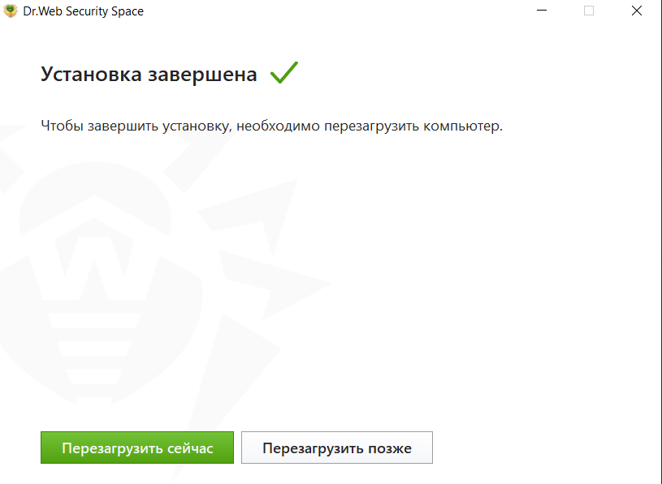

Рисунок 3. Завершение установки.

Работа с приложением

После перезагрузки ПК открываем антивирус и видим следующее окно.

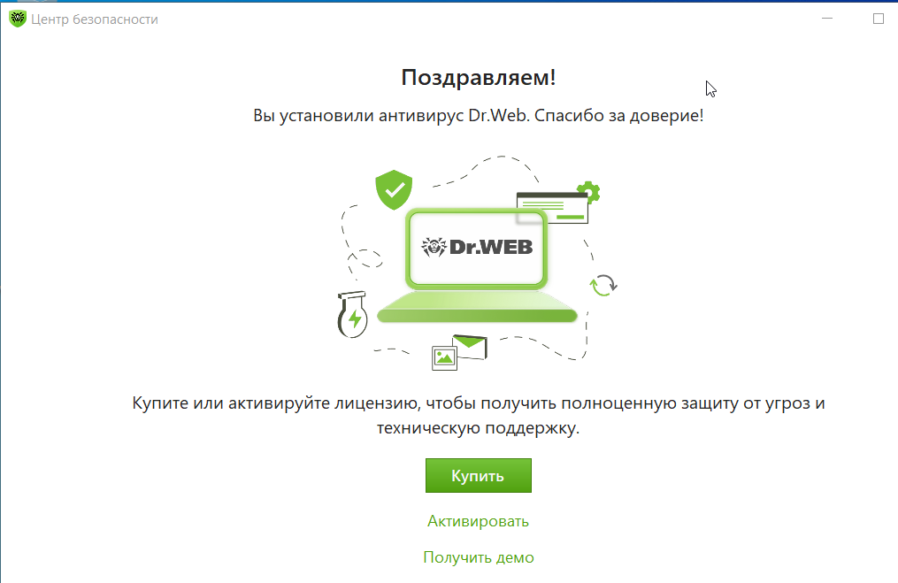

Рисунок 4. Установка успешно завершена.

После получаем демоверсию на 31 день. И у нас открывается возможность просканировать свой ПК желанным нам вариантом.

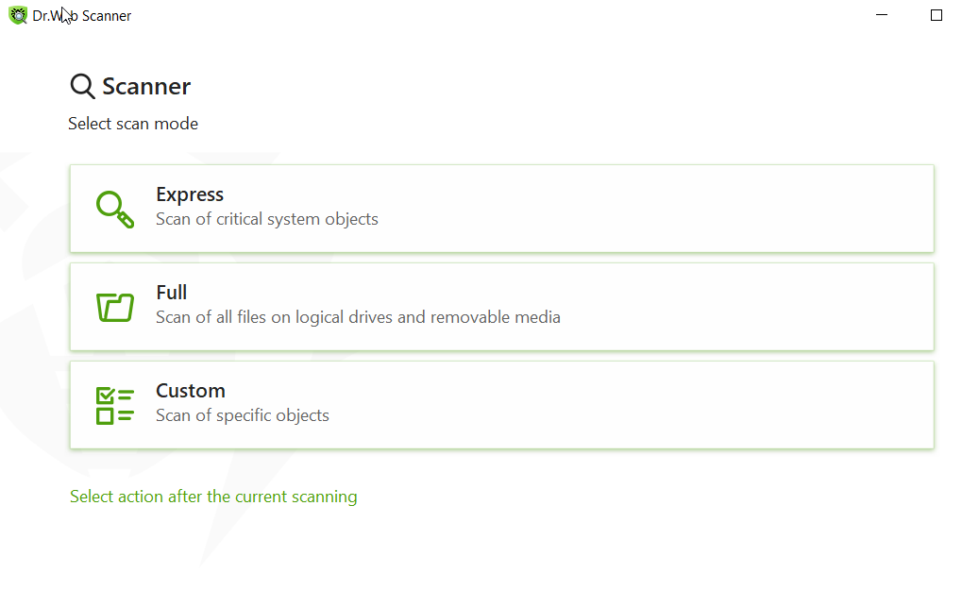

Рисунок 5. Окно с выбором проверки.

После начинаем Express скан системы.

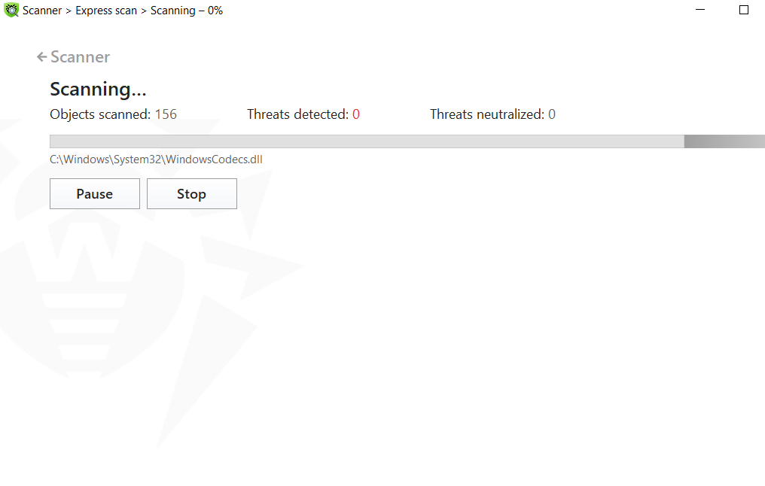

Рисунок 6. Сканирование системы.

После завершения сканирование получаем следующее окно.

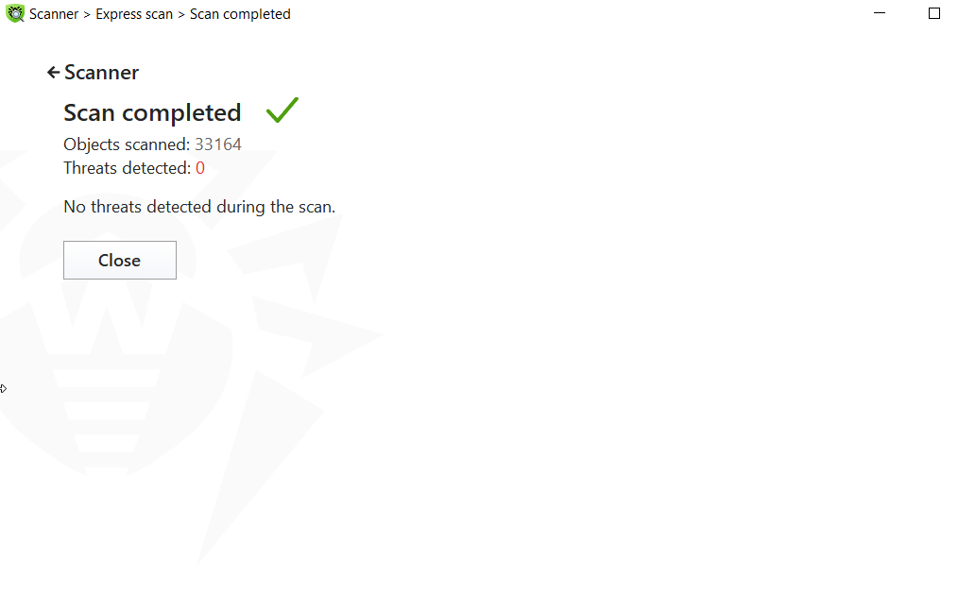

Рисунок 7. Скан завершён.

Заключение

В ходе выполнения данной практической работы были рассмотрены и проанализированы системные требования Антивируса Касперского 6.0, а также проведено их сравнение с конфигурацией конкретного компьютера. Данный анализ позволил выявить соответствие аппаратных и программных характеристик системы требованиям антивирусного ПО, что является необходимым условием для успешной установки и оптимальной работы программы. Убедившись в совместимости, можно приступить к установке антивирусного ПО, следуя основным этапам: загрузке установочного файла, запуску процесса установки, принятию условий лицензии, выбору параметров установки и выполнению первоначального сканирования системы. Таким образом, правильное соблюдение системных требований и установка антивируса обеспечат надежную защиту компьютера от вредоносных программ и угроз, способствуя поддержанию безопасности и стабильности работы системы.

Контрольные вопросы

1. Требования при установке антивируса:

* Совместимость с операционной системой: Убедитесь, что антивирус поддерживает вашу версию операционной системы (например, Windows, macOS, Linux).
* Системные требования: Проверьте минимальные и рекомендуемые системные требования для антивируса, такие как объем оперативной памяти, пространство на жестком диске, процессор и другие аппаратные компоненты.
* Обновления и лицензия: Убедитесь, что у вас есть действующая лицензия для антивирусного программного обеспечения и доступ к обновлениям.
* Удаление предыдущего антивируса: Рекомендуется удалить любое ранее установленное антивирусное программное обеспечение, чтобы избежать конфликтов.
* Подключение к интернету: В процессе установки может потребоваться подключение к интернету для загрузки дополнительных компонентов и обновлений.

1. Основные этапы установки антивируса:

* Скачивание установочного файла: Загрузите установочный файл антивируса с официального сайта производителя или другого доверенного источника.
* Запуск установочного файла: Дважды щелкните по скачанному файлу, чтобы запустить процесс установки.
* Принятие условий лицензии: Прочитайте и примите лицензионное соглашение, если это требуется.
* Выбор настроек установки: Выберите тип установки (обычная или пользовательская), если предлагается такой выбор, и настройте параметры, если необходимо.
* Процесс установки: Дождитесь завершения установки. Процесс может занять некоторое время, в зависимости от размера антивирусного ПО и производительности вашего компьютера.
* Перезагрузка компьютера: Возможно, потребуется перезагрузка компьютера для завершения установки.
* Первоначальная настройка и сканирование: После перезагрузки запустите антивирус, выполните первоначальные настройки (если это необходимо) и проведите первое полное сканирование системы на наличие угроз.

Список источников

Официальный сайт антивируса:

<https://download.drweb.ru/security_space/>